De keuze van Herakles
Volgens een verhaal dat heel populair was tijdens de Renaissance, vanwege zijn moraliserende inhoud, werd Herakles tijdens de jacht op de Kithaeron bezocht door twee nimfen: Deugd en Ondeugd. De Deugd was slank en droeg een wit kleed; zij bood Herakles een hard leven aan vol strijd maar met onsterfelijke roem. De Ondeugd was provocerend gekleed en dik; zij bood hem het plezier van het tafelen, drinken en seks. Het verhaal dat onder andere door Handel tot een oratorium (Choice of Hercules, 1750) en tot een muzikaal drama (Hercules, 1745) is bewerkt, probeert zin te geven aan de daden van Herakles. Ze zijn gebaseerd op Memorabilia van Xenophon. Die tekst is een dialoog tussen Socrates en Aristippus met als onderwerp: ‘Hoe voed je kinderen op?’ De stelling van Aristippus luidt: ‘Kinderen opvoeden tot leiders is zinloos, omdat ze, net als hun volgelingen, nooit kunnen ontsnappen aan een leven vol lijden. Socrates brengt hier tegenin dat het vrijwillig aanvaarden van lijden en kiezen om te lijden voor een nobel doel, minder zwaar weegt dan lijden dat veroorzaakt wordt door de noodzakelijkheden des levens. Als je Herakles’ leven bekijkt, krijg je de indruk dat hij zich van de keuze tussen Deugd of Ondeugd niets heeft aangetrokken. Hij heeft ongetwijfeld beide nimfen genomen…
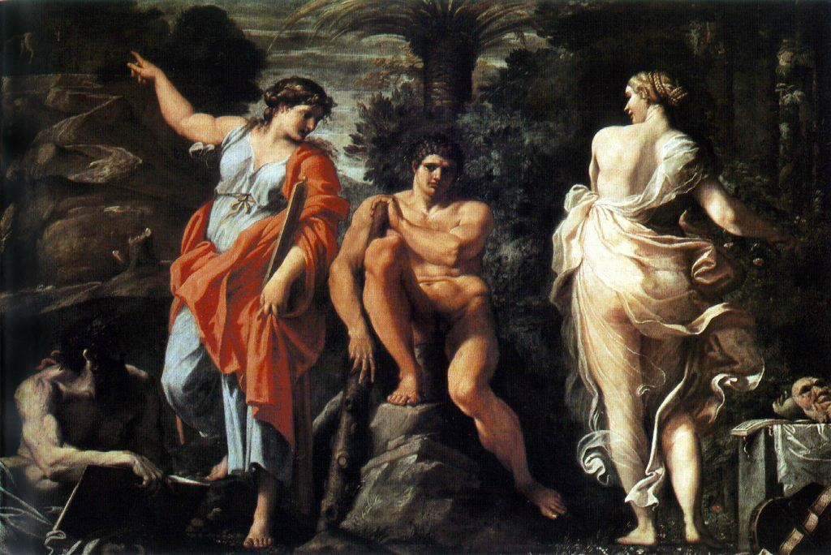
Annibale Carracci, The choice of Hercules (1596)
Georg Friedrich Händel, The Choice of Hercules, Oratorio, 1750: http://www.youtube.com/watch?v=iya57ZwrIrM

